Activités pour tous : 1e, 2e et 3e cycle

Projet de dessin pour tous: Fresque numérique pour illustrer la quarantaine
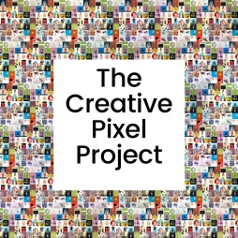
https://www.grenier.qc.ca/nouvelles/20683/une-fresque-numerique-pour-illustrer-la-quarantaine?fbclid=IwAR0x8-uPHmNy8FtJISjYLJ2HJamU-HNpup-3igDgwcQ2BfA8wNAhhqFN9Bo

Coloriage d’une oeuvre artistique 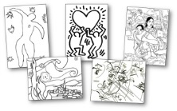
https://dessinemoiunehistoire.net/coloriage-artiste-peintre/
Réaliser des projets d’arts divers: https://recitdesarts.wixsite.com/classeinversee4arts/projets
J’apprends à peindre un chat: https://www.youtube.com/watch?v=sj4osecszGQ&feature=youtu.be
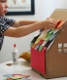 Faire de l’art avec ce qu’on a à la maison : le robot https://www.youtube.com/watch?v=ydXTiUsk4n0

Apprécier les arts:
Le petit Louvre https://petitlouvre.louvre.fr/contes/c/0
L’art en s’amusant http://www.bemberg-educatif.org/index.html#home
Claude Lafortune https://www.lafabriqueculturelle.tv/capsules/10853/une-vie-de-papier-l-etonnant-parcours-de-claude-lafortune

